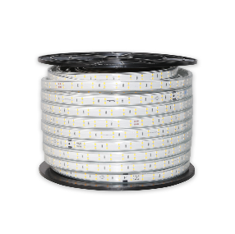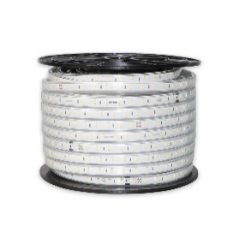

**ĐÈN LED DÂY CHIẾU SÁNG**

*Chất lượng làm nên thương hiệu*

**ƯU ĐIỂM**

* Sử dụng chip LED Hàn Quốc, độ tin cây cao
* Chất lượng ánh sáng cao (CRI> 80), tăng khả năng nhận diện màu sắc của vật được chiếu sáng
* Vỏ bọc LED dây bằng nhựa PVC, độ bền cao, dễ dàng uốn cong
* Nguồn driver sử dụng tụ hóa Aishi – Thương hiệu nổi tiếng Thế Giới
* Cấp bảo IP65, chống nước tốt
* Dải điện áp rộng (150 – 250)V, đáp ứng dải điện áp lưới tại Việt Nam
* Thời gian sử dụng 6 năm – Bảo hành 2 năm

* *Trung bình sử dụng 12 giờ/ngày*

**PHỤ KIỆN ĐI KÈM 1 BỘ ĐÈN LED DÂY CUỘN 50M**

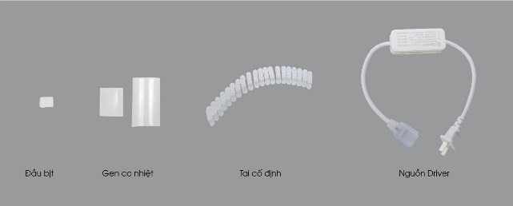

* 02 nguồn Driver
* 02 gen co nhiệt
* 01 đầu bịt
* 100 tai cài cố định
* 5 tờ hướng dẫn sử dụng

**PHỤ KIỆN BÁN RỜI**

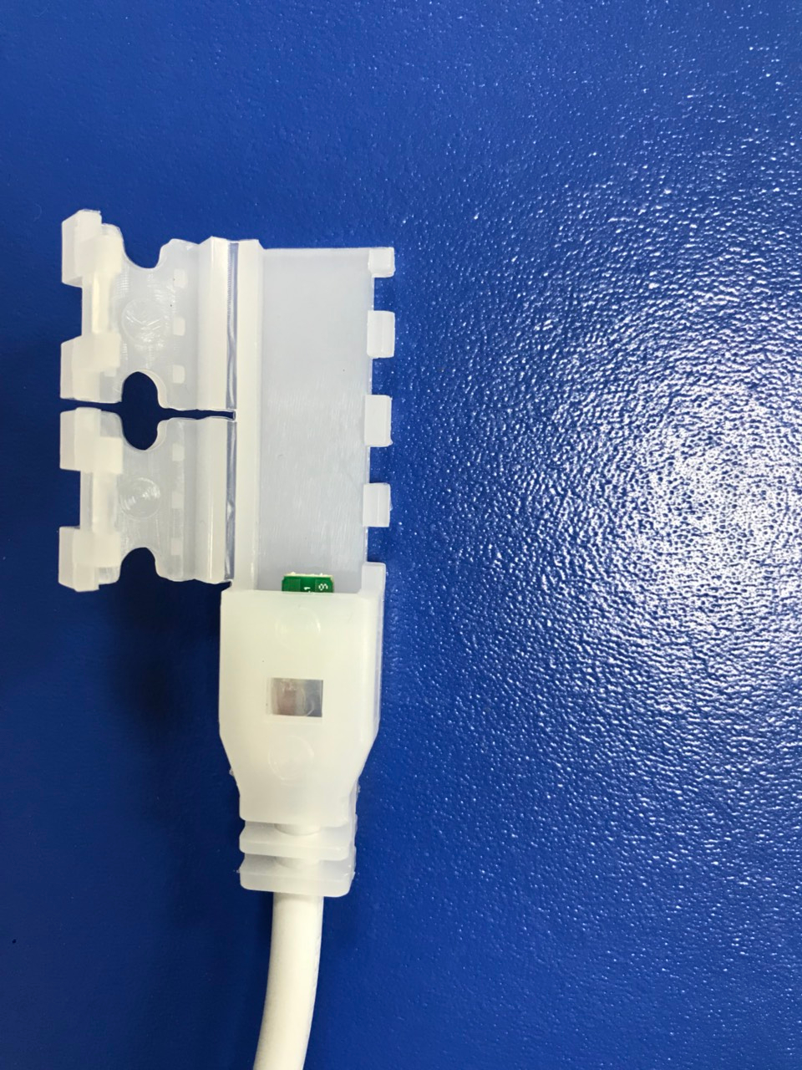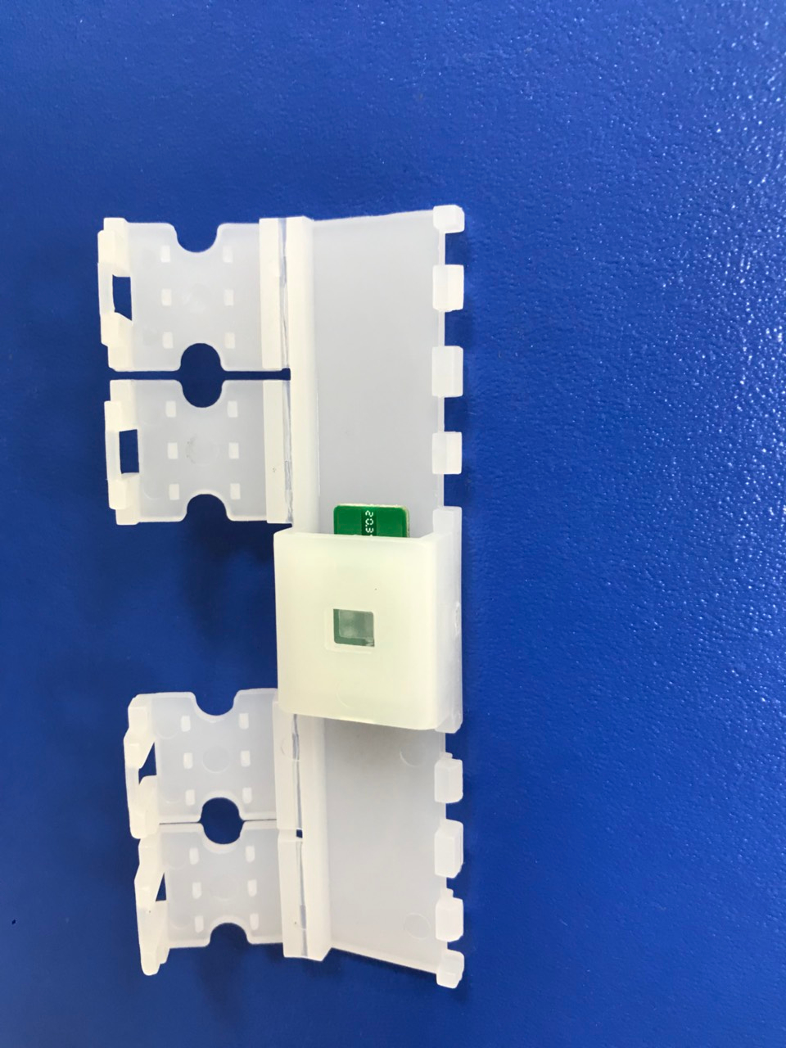

Giắc nối cải tiến, dùng để kết nối giữa bộ nguồn và LED dây do Rạng Đông sản xuất:

* 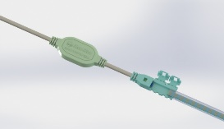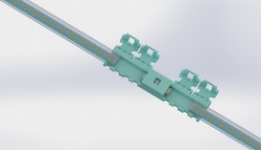Đảm bảo độ kết nối chắc chắn, tiếp xúc tốt
* Chống nước IP 65
* Lắp đặt dễ ràng, tiện lợi cho thợ thi công

**TÍNH NĂNG**

Chiếu sáng chung và chiếu sáng trang trí cả trong nhà và ngoài trời

**LƯU Ý KHI SỬ DỤNG**

1. Không sử dụng với chiết áp
2. Ngắt nguồn điện và để nguội trước khi lắp đặt
3. Không tháo rời bất kỳ bộ phận nào của đèn
4. Không sử dụng khi đèn bị nứt vỡ kể cả khi đèn vẫn sáng
5. Không lắp trong bộ đèn chiếu sáng khẩn cấp
6. Khi lắp ngoài trời hoặc nơi có độ ẩm cao, cần bôi silicon vào các vị trí đầu nối, đảm bảo nước không vào được bên trong

**MỘT SỐ ỨNG DỤNG**

|  |  |  |
| --- | --- | --- |
|  |  |  |
| Chiếu sáng phòng khác | Chiếu sáng phòng ngủ | Chiếu sáng phòng bếp |

|  |  |  |
| --- | --- | --- |
| *Led day chieu sang toa nha cao tang* | *Led dây chieu sang cay xanh* | Ánh sáng giúp cảnh quan sân vườn thêm đặc biệt |
| Chiếu sáng tòa nhà | Chiếu sáng cây cối | Chiếu sáng cảnh quan |
|  |  |  |

**THÔNG SỐ KỸ THUẬT SẢN PHẨM**

|  |  |  |  |  |  |  |  |  |  |  |  |  |  |  |
| --- | --- | --- | --- | --- | --- | --- | --- | --- | --- | --- | --- | --- | --- | --- |
| **Model** | **Công suất (w)** | **Điện áp (V/Hz)** | **Dải ĐAHĐ (V)** | **Quang thông (lm)** | **Hệ số CS** | **Tuổi thọ (giờ)** | **Nhiệt độ màu (K)** | **Chỉ số hoàn màu** | **Dải nhiệt độ hoạt động (độ C)** | **Chip LED** | **Vật liệu nhựa** | **Cấp bảo vệ** | **Kích thước (mm)** | **Giá bán lẻ (VNĐ)** |
| RD-LD01.7W | 7 | 220/50-60 | 150÷250 | 300 | 0.9 | 25.000 | 6500K/3000K | 80 | -10÷40 | Hàn Quốc | PVC | IP65 | 50m/cuộn | 44.000 |
| RD-LD01.9W | 9 | 220/50-60 | 150÷250 | 700 | 0.9 | 25.000 | 6500K/3000K | 80 | -10÷40 | Hàn Quốc | PVC | IP65 | 50m/cuộn | 66.000 |